# Datos

## Carga Suspendida

Peso vacío

Carga nominal

Carga mínima

Rigidez de contacto

Fricción Vertical de contacto

Fricción horizontal de contacto

## Carro

Carro (Incluye sistema de izaje)

Radio primitivo de rueda

Momento de inercia rueda (eje lento)

Caja reductora carro

Momento de inercia motor y freno (eje rápido)

Fricción Mecánica

**(A DEFINIR)**

## Izaje

Rigidez a traccion

Amortiguamiento propio (fricción interna)

Radio primitivo de tambor

Momento de inercia tambor (eje lento)

Caja reductora izaje

Momento de inercia motor y freno (eje rápido)

Fricción Mecánica

**(A DEFINIR)**

# CARRO

# IZAJE

# Controlador del Carro

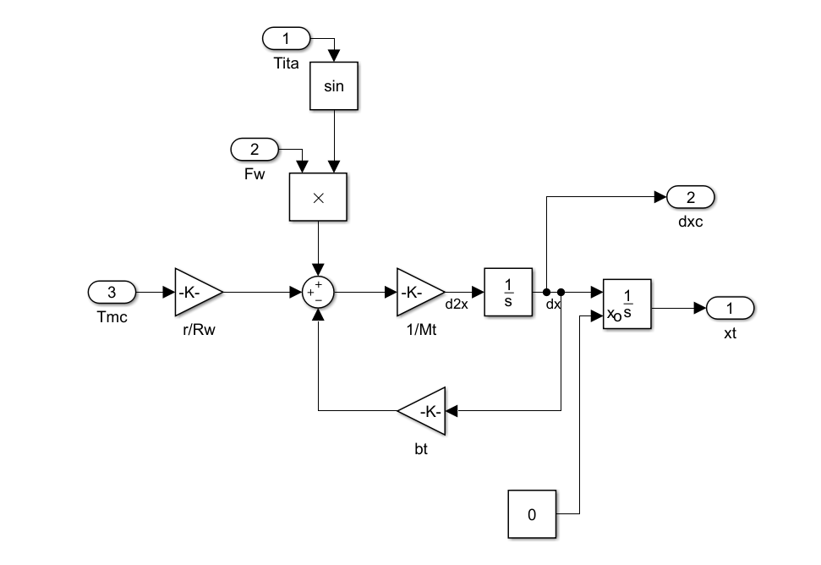

Considerando que la fuerza ejercida sobre el carro debido a la flexibilidad del cable es una perturbación:

Tomando como variable la velocidad para poder realizar el controlador sin necesidad de implementar un derivador y convirtiendo la ecuación anterior al dominio de Laplace, se obtiene lo siguiente:

Agrupando :

Despejando :

Ignorando el torque de perturbación, obtenemos la siguiente función de transferencia:

Dado que diseñaremos un controlador mediante el método de asignación de polos por sintonía serie, debemos establecer el polo del controlador para qué sea más rápido que el del sistema (más a la izquierda en el semiplano real negativo). En este trabajo hemos tomado la convención de utilizar un múltiplo de 12.

El polo del sistema es el siguiente:

El polo del controlador:

Luego en el método de sintonía serie se debe definir el valor de n, que establece el tipo de respuesta del sistema:

En este caso se ha optado por un valor estándar de 2.5.

El cálculo de las ganancias proporcional, derivativa e integral es el siguiente:

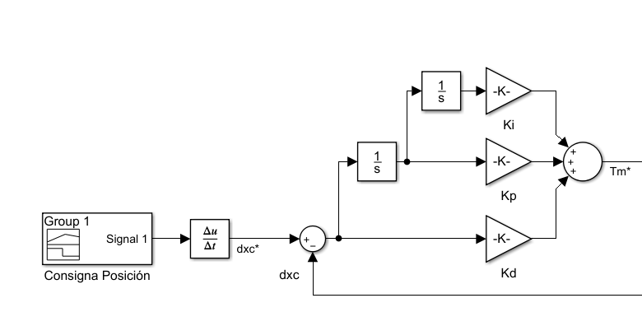

# Controlador de Izaje

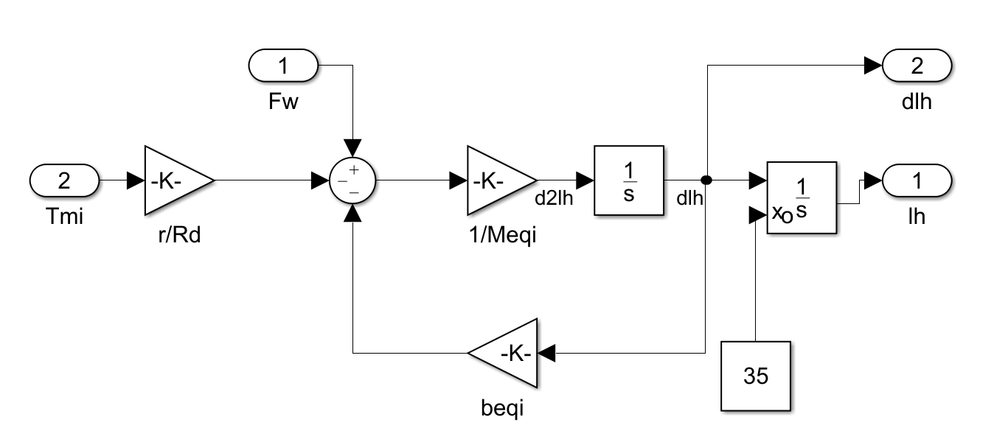

Se procede de manera similar que con el controlador del carro.

Considerando que la fuerza ejercida sobre el mecanismo de izaje debido a la flexibilidad del cable es una perturbación:

Tomando como variable la velocidad para poder realizar el controlador sin necesidad de implementar un derivador y convirtiendo la ecuación anterior al dominio de Laplace, se obtiene lo siguiente:

Agrupando :

Despejando :

Ignorando el torque de perturbación, obtenemos la siguiente función de transferencia:

El polo del sistema es el siguiente:

El polo del controlador:

Utilizando el mismo valor de n, se calculan a continuación las ganancias:

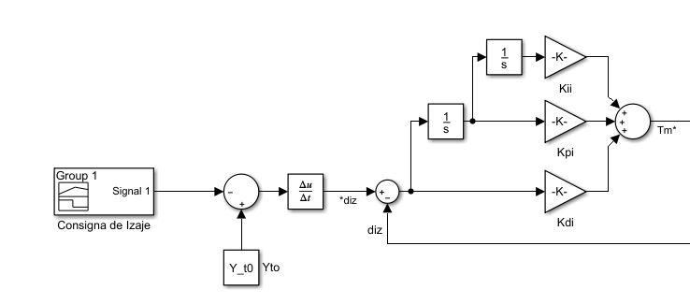

# Controlador del péndulo

